Мы гордимся нашими вигоровцами, которые смогли:

- сдать экзамен на получение гражданства ЛР - Владимир Картопольцев (2014 г.)

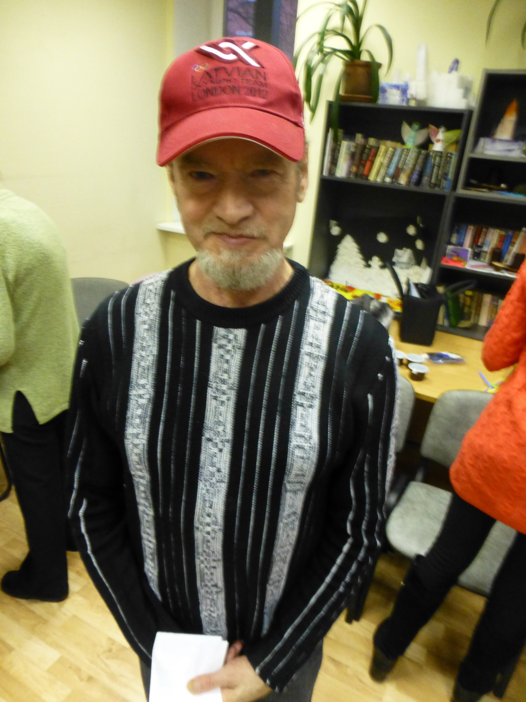

- стать участником Паралимпийских летних игр в Лондоне – Тайга Кантане (2013 г.)

